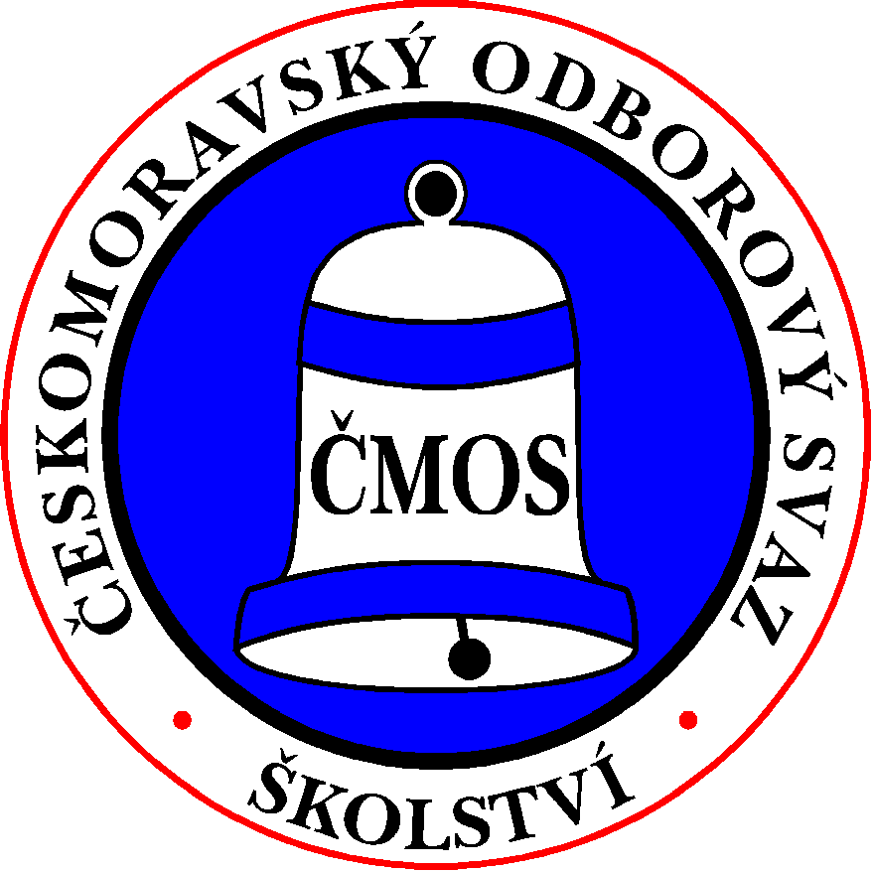
ČESKOMORAVSKÝ ODBOROVÝ SVAZ PRACOVNÍKŮ ŠKOLSTVÍ

Senovážné náměstí 23, 110 00 Praha 1
____________________________________________________________________________________

členům Předsednictva ČMOS PŠ
předsedkyně RK ČMOS PŠ
TŠ
__________________________________________________________________________________________
Vaše č.j. Naše č.j. Vyřizuje V Praze dne
Faflíková 9. 10. 2018

POZVÁNKA

na 23. schůzi Předsednictva ČMOS PŠ,
která se koná

v pátek 19. října 2018
na Senovážném nám. 23, Praha 1
zasedací místnost 356 b, 3. patro.

Zahájení jednání v 9:00 hodin.

Návrh programu 23. schůze:

1) Schválení programu jednání.
2) Kontrola zápisu z 22. schůze Předsednictva ČMOS PŠ.
3) Volba ověřovatele zápisu.
4) Zápis z jednání Revizní komise ČMOS PŠ ze dne 16. 10. 2018.
5) Aktuální informace.
6) Příprava rozpočtu ČMOS PŠ na rok 2019.
7) Návrh na změnu Organizačního i Finančního řádu ČMOS PŠ (mat. č. 23/01).
8) Různé - příprava volební konference sekce seniorů (předsedkyně sekce seniorů);
- benefity (KROS Olomoucký);
- smlouva o spolupráci Egitim Bir Sen a ČMOS PŠ;
- Českomoravská vzdělávací s.r.o.
9) Materiály pro informaci.

S pozdravem
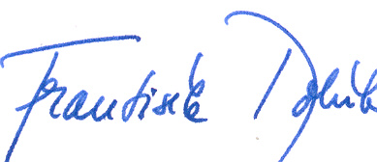
Mgr. František Dobšík
předseda ČMOS PŠ

